SEMANA ACTIVIDADES AGOSTO

- Miércoles 25 de agosto
Tobogán acuático.
17:00h a 19:30 en el parque de la Puerta Caída
Traerse el flotador.

- Jueves 26 de agosto
Teatro Quimera “Chocolate”
22:30h en la Plaza
No apta para niños pequeños
Obligatoria mascarilla y medidas sanitarias.

- Viernes 27 de agosto
Roberto Ciria Festival folclórico, La Compañía Osca
20:00h en la Plaza
Obligatoria mascarilla y medidas sanitarias.
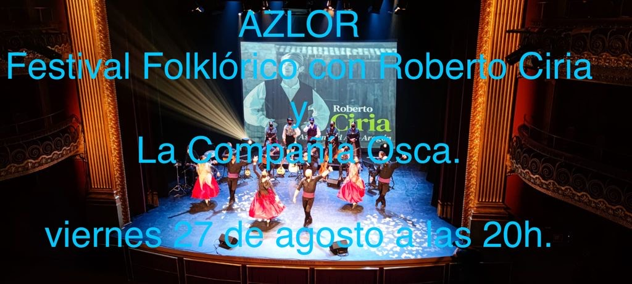

- Sábado 28 de agosto
Karaoke Somontano concurso.
22:00 h en la Plaza
Obligatoria mascarilla y medidas sanitarias.
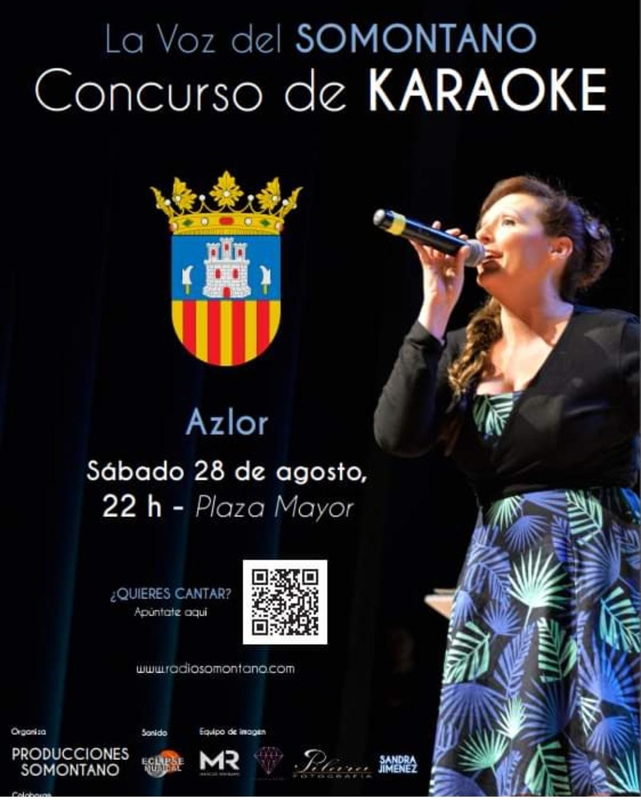

- Domingo 29 de agosto de 2021
Misa
12:00h en la Iglesia Nuestra Señora de las Victorias
Obligatoria mascarilla y medidas sanitarias.

